Министерство науки и высшего образования Российской Федерации

федеральное государственное бюджетное образовательное учреждение высшего образования

«Российский экономический университет имени Г.В. Плеханова»

**МОСКОВСКИЙ ПРИБОРОСТРОИТЕЛЬНЫЙ ТЕХНИКУМ.**

Специальность: 09.02.07 Информационные системы и программирование

Квалификация: Программист

ОТЧЕТ

ПО ОБЩЕПРОФЕССИОНАЛЬНОЙ ДИСЦИПЛИНЕ: МДК 01.01 РАЗРАБОТКА ПРОГРАММНЫХ МОДУЛЕЙ

Создание визуальных эффектов

Листов: 16

|  |  |
| --- | --- |
| Выполнил студент  Группы П50-4-21  Игошев Р. В.  «____» _________ 2024 года | Проверил преподаватель  ___________А.Ю.Бушин  «____» _______2024 года |

Москва 2024

Цель работы: При помощи графов реализовать визуальные эффекты.

Для начала следует рассмотреть итоговую иерархию и файлы.

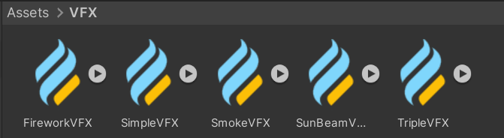

Рисунок 1 – VFX в проводнике

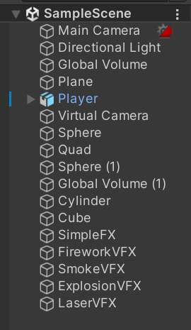

Рисунок 2 – Иерархия проекта

Первый VFX на очереди – SmokeVFX. Этот визуальный эффект представляет из себя частицы, живущие случайный промежуток времени, под конец жизни становясь прозрачными, имеют коричневый цвет, и в итоге образующие подобие дыма.

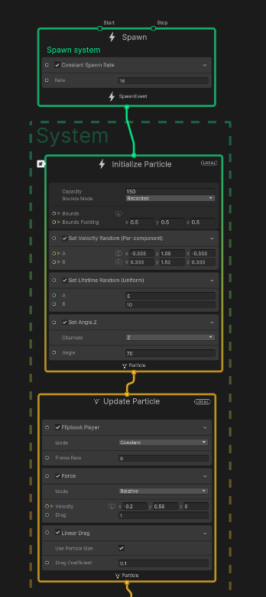

Рисунок 3 – SmokeVFX

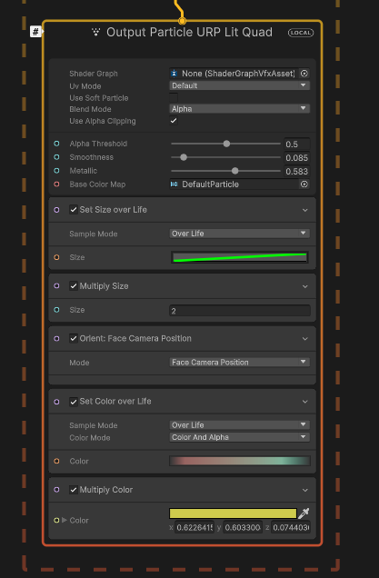

Рисунок 4 – SmokeVFX2

Далее – SimpleVFX. Этот визуальный эффект состоит из картинки, градиента, которые он объединяет и выводит в качестве итого изображения вокруг себя в виде маленьких частиц со случайным циклом жизни.

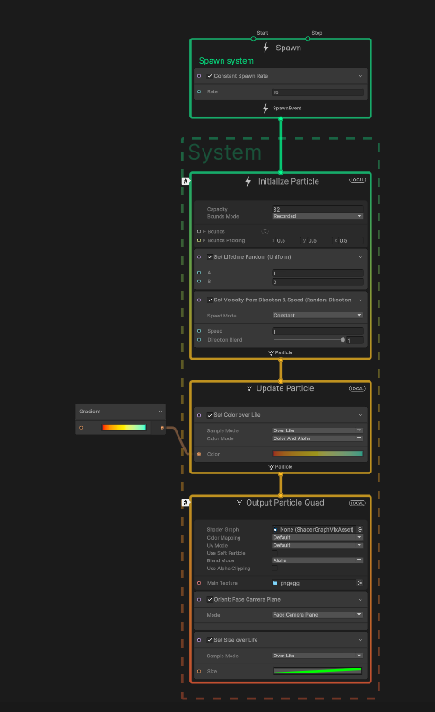

Рисунок 5 – SimpleVFX

Следующий визуальный эффект уже потруднее. Он представляет из себя феерверк и состоит из трех частей нодов: основной и двух дополнительных. Выглядит он как обычный феерверк, летящий заряд, а после его взрыв и множество маленьких частиц.

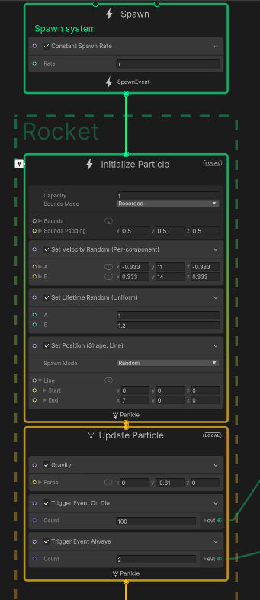

Рисунок 6 - FireworkVFX

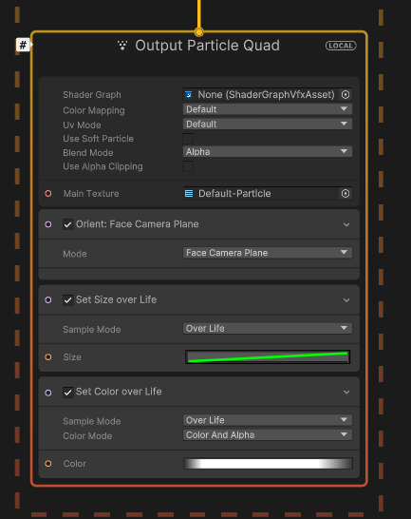

Рисунок 7 – FireworkVFX2

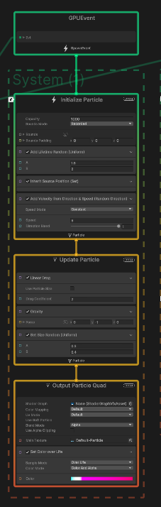

Рисунок 8 – FireworkVFX3

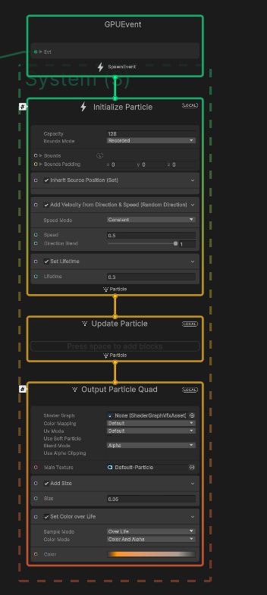

Рисунок 9 – FireworkVFX4

Следующий визуальный эффект образует что-то наподобие луча. Он похож на солнечный луч или лазер, направленный в небо.

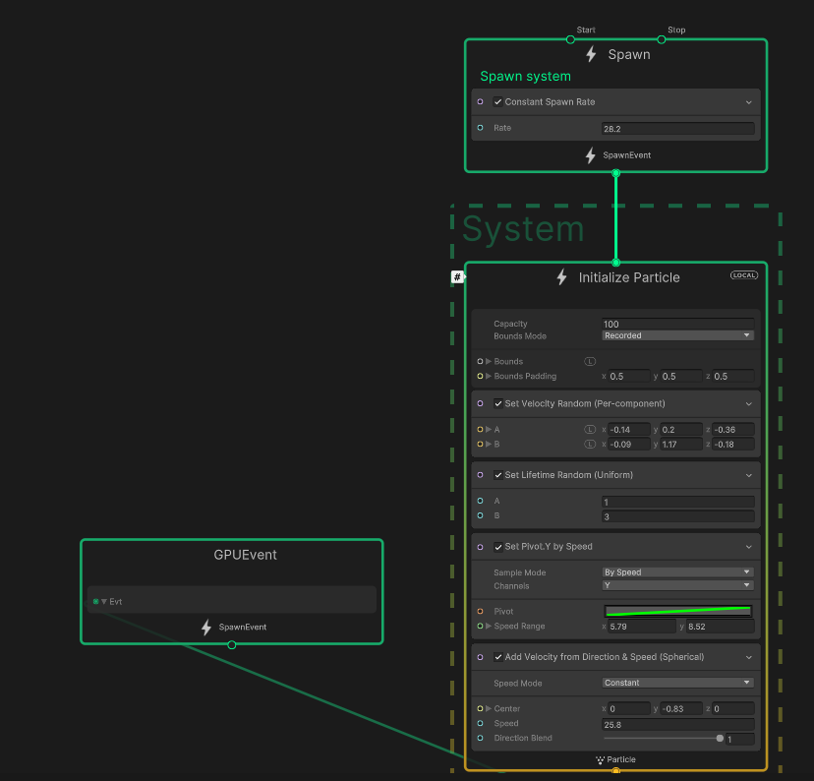

Рисунок 10 – SunBeamVFX

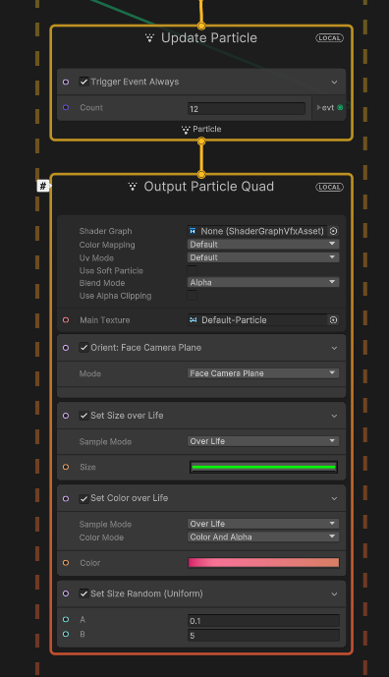

Рисунок 11 – SunBeamVFX2

Следующий же визуальный эффект представляет из себя три оси, вдоль которых идут частицы визуальных эффектов разных цветов, образуя из себя угол фигуры.

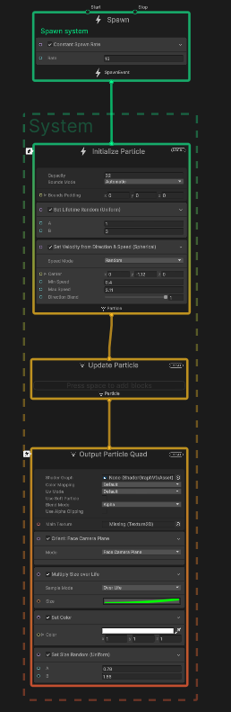

Рисунок 12 - TripleVFX

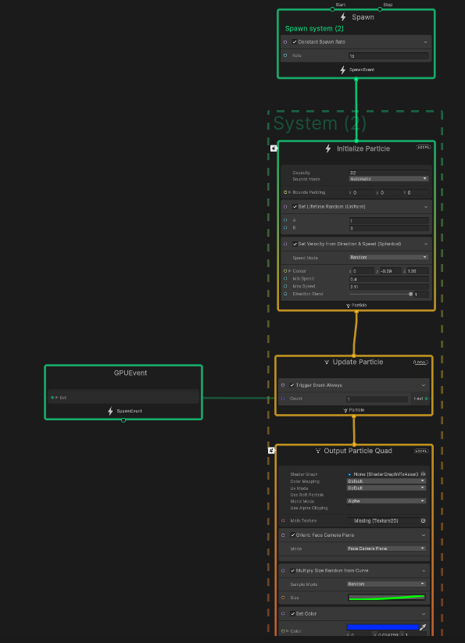

Рисунок 13 – TripleVFX2

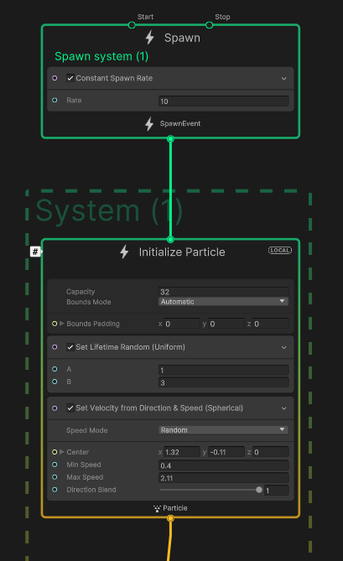

Рисунок 14 – TripleVFX3

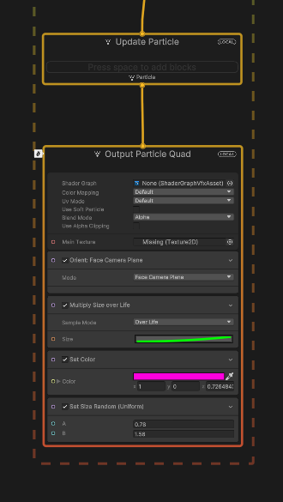

Рисунок 15 – TripleVFX4

Результаты работы:

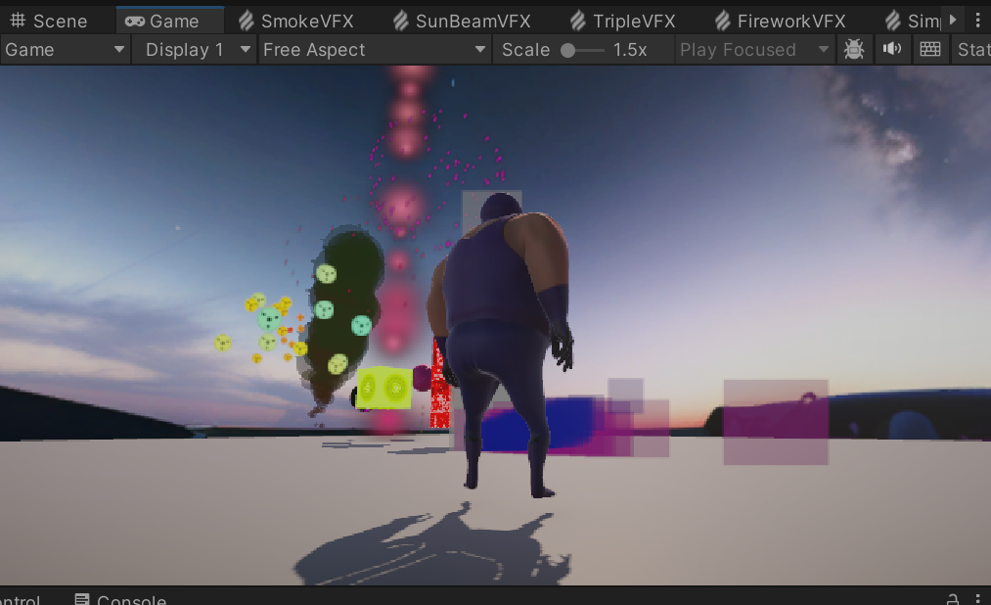

Рисунок 16 – Результаты работы

Вывод: При помощи графов были реализованы визуальные эффекты.